INSTITUT FÜR fORTBILdung

Institut für Fortbildung der Privaten Pädagogischen Hochschule der Diözese Linz,
Salesianumweg 3, A – 4020 Linz, TEL 0732/77 26 66 / 1180
FAX 0732/77 26 66 / 1190, E-Mail: fortbildung@ph-linz.at

VERANSTALTUNGSDATEN

Titel: Was mir als ReligionslehrerIn schon lange zu denken gibt

Untertitel: Einübung in eine Kultur des kommunikativen Theologisierens „auf der Alm“

Termin: Mo. 5.9.2016, 10 Uhr bis Di. 6.9.2016, 14 Uhr

Ort: Seminarhotel „Eidenberger Alm“, 4201 Eidenberg

ReferentIn: Dr. Matthias SCHARER, em. Univ.-Prof. für Katechetik/Religionspädagogik am Institut für Praktische Theologie an der Universität Innsbruck, Lehrbeauftragter des Ruth Cohn Institute for TCI International

Tagungsleitung: Mag. Gerhard Weißhäupl

Inhalte und Zielsetzung:

- Bildung, Schule und Religionsunterricht kann man aus unterschiedlichen Perspektiven betrachten. Heute geht es in der Regel um einen systemischen oder um einen didaktischen Blick.; etwa in der scheinbar alles beherrschenden Standard- und Kompetenzdebatte. Das „Theologische“ kommt in diesem Fall über die spezifischen Standards des Religionsunterrichts herein.

- Im Unterschied zu einer, auf Standards und Inhalte reduzierten Sicht, können Bildung, Schule und Religionsunterricht insgesamt aus einem theologischen Blick heraus verstanden werden. Die Kultur des kommunikativen Theologisierens, in die wir uns „auf der Alm“ einüben werden, kann alles, was mich als ReligionslehrerIn in Gesellschaft, Kirche, Schule und Religionsunterricht schon lange herumtreibt oder gerade aktuell beschäftigt, zum Thema machen. Diese Art Theologisierens eignet sich speziell auch für die interreligiöse Begegnung, die eine Überlebensfrage für den konfessionellen Religionsunterricht an der Schule darstellen wird.

Montag, 5. September 2016

10.00 – 11.10 1. Einheit

1. Thema: Wer bin ich und was treibt mich (vor Schulanfang, bei diesem Wetter) auf die Alm?

Struktur:
- Themeneinführung
- Kurze EA im Sinne einer Vergegenwärtigung
- Pl Runde

11.30 – 12.30 2. Einheit

2. Thema: »Was gibt mir als Religionslehrer/in schon lange zu denken?“ Wir planen die 4 Thematiken für die beiden Tage?
- Was haben meine KollegInnen (und ich) vorweg eingebracht?
- Was will ich ergänzen bzw. was steht für mich im Moment an?
- Was sind die 4 Thematiken für die beiden Tage?
- Wie „geht“ kommunikativ Theologisieren am Beispiel unserer Thematiken?

Struktur:
- Themeneinführung
- Sammlung der bereits eingebrachten und neuen Anliegen/Thematiken auf Plakaten am Boden
- Clustern zu 4 Thematiken
- Input zum Kommunikativen Theologisieren und zum Zusammenhang von TZI und Kommunikativer Theologie

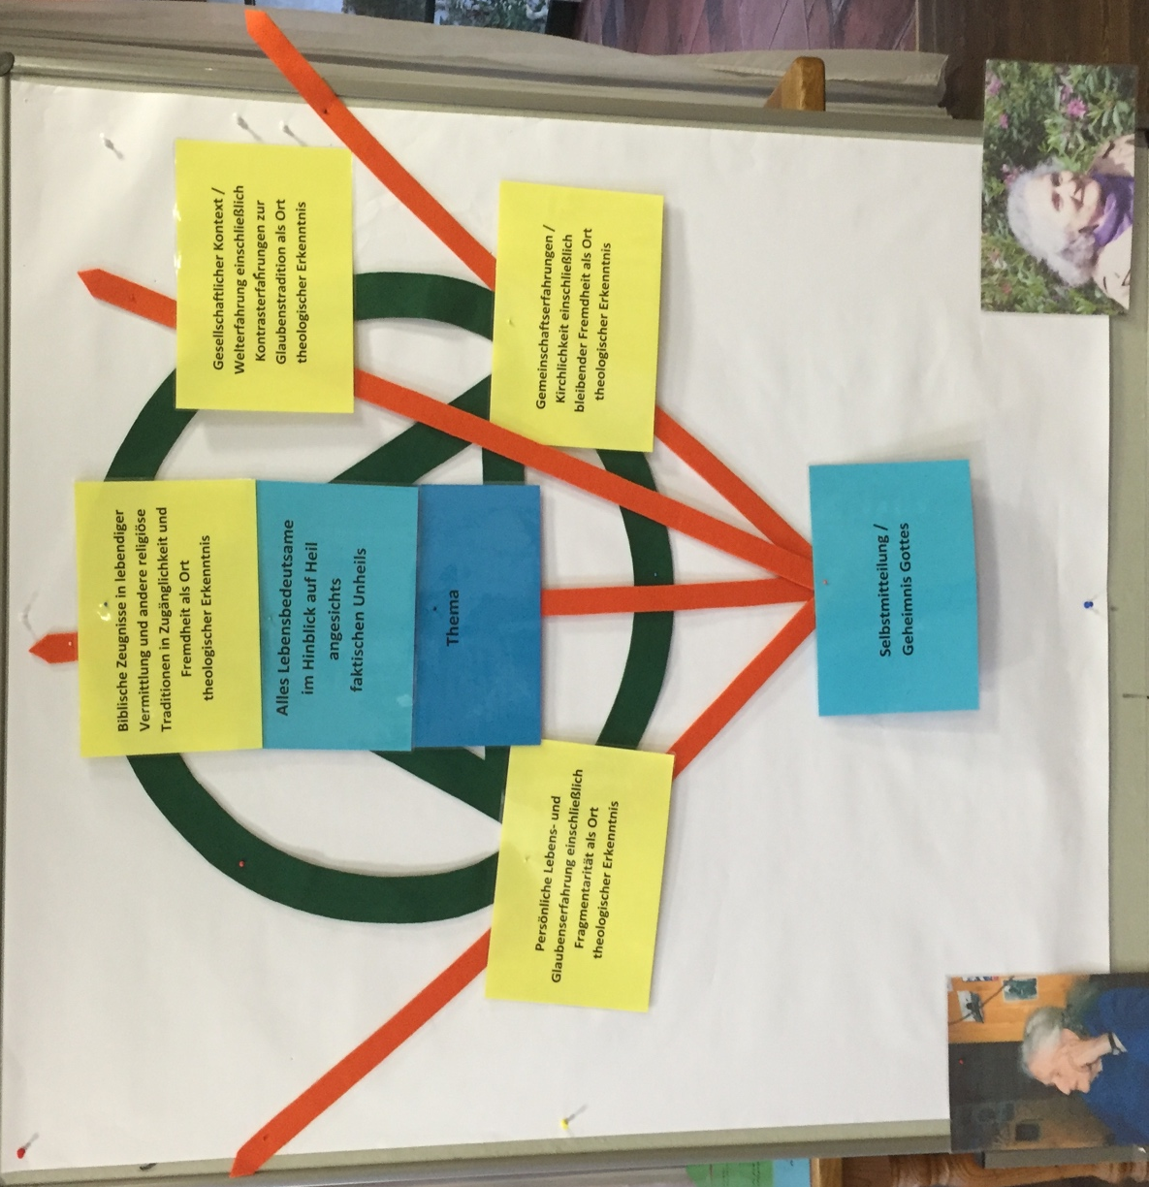

Einschlägige Bücher und Fachartikel des Referenten:

B. J. Hilberath / M. Scharer (2012). Kommunikative Theologie. Grundlagen-Erfahrungen-Klärungen. Ostfildern, Matthias Grünewald Verlag der Schwabenverlag
AG.

Scharer, Matthias: Von der Themenzentrierten Interaktion (TZI) zur Kommunikativen Theologie: Ein Weg in die Weite, in: Scharer, Matthias/ Hinze, Bradford E./ Hilberath, Bernd Jochen(Hg.): Kommunikative Theologie: Zugänge - Auseinandersetzungen - Ausdifferenzierungen / Communicative Theology: Approaches - Discussions - Differentiation, Wien u.a.: Litverlag 2009, 27–42.

Forschungskreis Kommunikative Theologie. Communicative Theology Research: Kommunikative Theologie: Selbstvergewisserung unserer Kultur des Theologietreibens = Communicative Theology, Wien: Lit-Verl. 2007 (= Kommunikative Theologie - interdisziplinär).

Scharer, Matthias: Kommunikative Theologie unter dem Anspruch nachhaltiger Bildung, in: Hünermann, Peter/ Ladenthin, Volker/ Schwan, Gesine(Hg.): Nachhaltige Bildung. Hochschule und Wissenschaft im Zeitalter der Ökonomisierung, Bielefeld: Bertelsmann 2005, 139-150.

Scharer, Matthias/ Hilberath, Bernd J.: the practice of COMMUNICATIVE THEOLOGY. an introduction to a new theological culture, New York: The Crossroad Publishing Company 2008.

Scharer, Matthias: TZI in der kirchlichen Praxis, in: Löhmer, Cornelia/ Standhardt, Rüdiger(Hg.): TZI, Stuttgart: Klett-Cotta 1993, 312–325.

Scharer, Matthias: A Place for God in the TCI World view: Within or Byond the TCI system?, in: Indian Journal of Theme - Centred Interaction 8 (2012) 33-39.

Scharer, Matthias: A New Theological Culture in Order to Get a Deeper Understanding of the Richness of Religion and Religiosity in the Midst of Global Culture Flow, in: Religious Education 105/ 3 (2010) 258–263.

Scharer, Matthias: Kommunikation, in: Porzelt, Burkard/ Schimmel, Alexander(Hg.): Strukturbegriffe der Religionspädagogik.
Festgabe für Werner Simon zum 65. Geburtstag und anlässlich seiner Pensionierung., Bad Heilbrunn: Verlag Julius Klinkhardt 2015, 98-103.

14.30 – 16.00 3. Einheit

3. Thema:
Die Zukunft des (konfessionellen) RU und meine Zukunft an der (eigenen) Schule auseinander. Was zeigt sich?

Struktur:
- Themeneinführung
- Aufstelllung: In 10 Jahren gibt es den konfessionellen RU/gibt es ihn nicht: Wo stehe ich?
- Gegensätzliche Paare/Gruppen zum Thema
- Ergebnisse

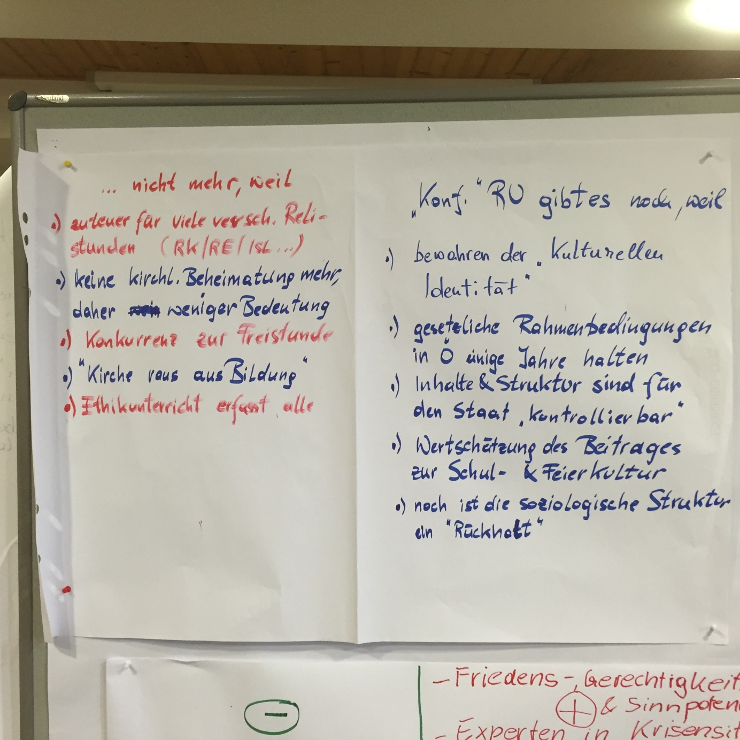

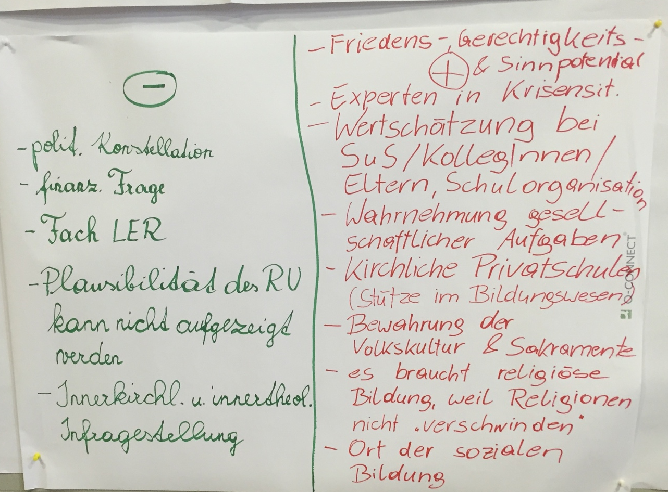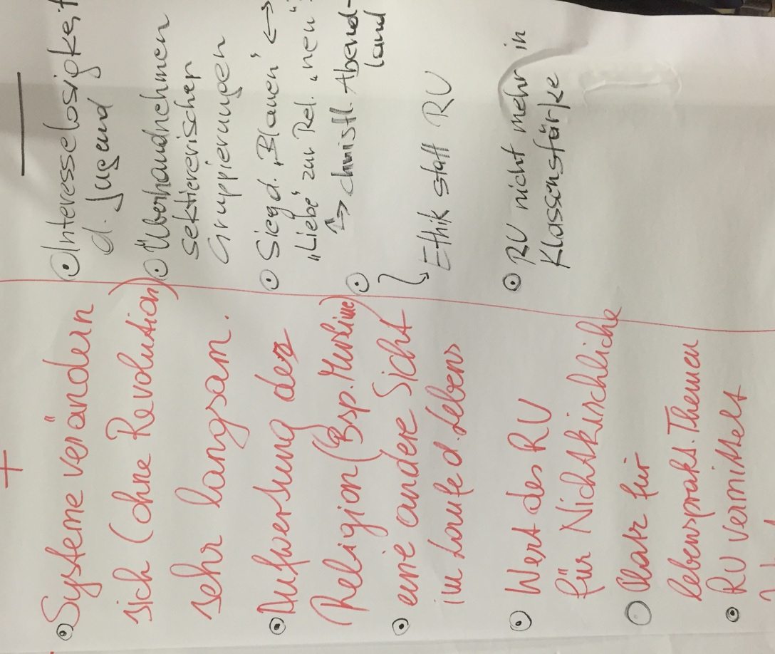
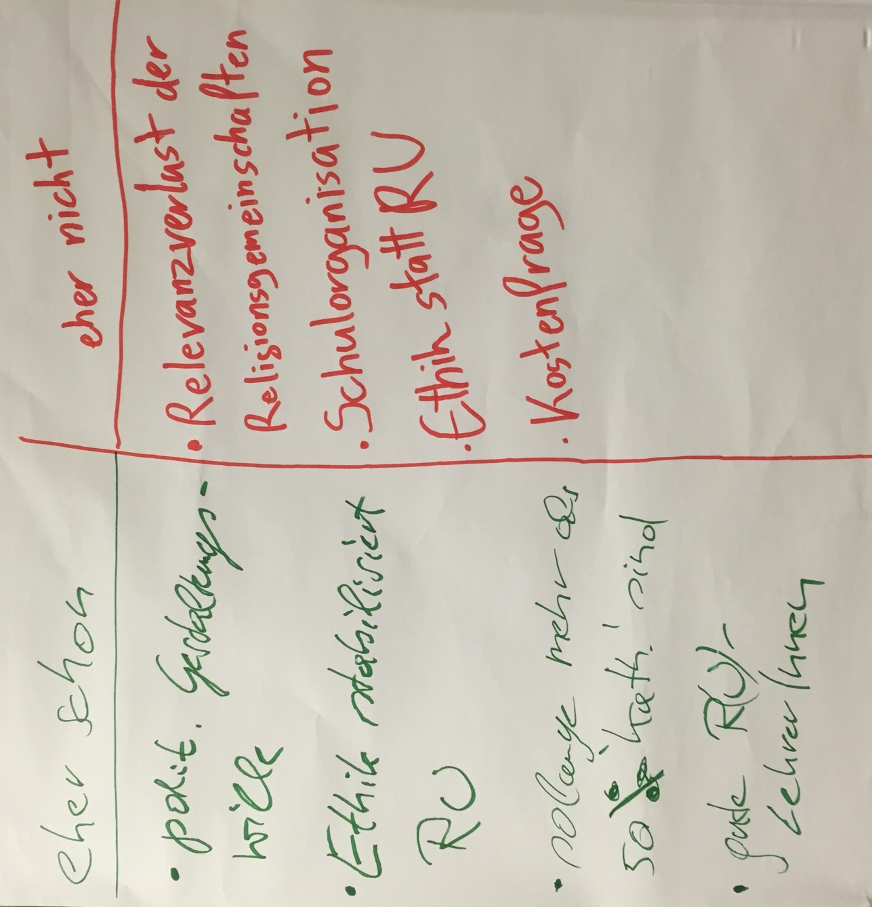

16.30 – 18.00 4. Einheit

Fortsetzung des 3. Themas mit Erweiterungen (Standards-Kompetenz; Identität; Wahrheit-Synkretismus....

Einschlägige Fachartikel des Referenten

Scharer, M. (2013). Lebendige Kommunikation als "Um und Auf" des Schulgeschehens und differenzsensibler Bildung. Anerkennung in religiösen Bildungsprozessen. T. Krobath, A. Lehner-Hartmann and R. Polak. Vienna, University Press, 177 - 187.

Scharer, M. (2013). "Lebendigen Lernprozessen trauen, Kompetenzen fördern. Das 'Innsbrucker Modell' der ReligionslehrerInnenausbildung unter der Herausforderung des Kompentenz- und Standarddiskurses in der Religionsdidaktik."Österreichisches Religionspädagogisches Forum 21, 58 - 63.

Scharer, Matthias/ Dellen, Alexander van/ Steixner, Maria: Diakonischer Religionsunterricht, in: Niewiadomski, Józef/ Schärmer, Georg(Hg.): Solidaritätsstiftende Kirche. ... auf dem Weg zu einer zeitgemäßen Caritas: Wagner Verlag 2011, 139-143.

Scharer, Matthias: Begegnungen Raum geben: Kommunikatives Lernen als Dienst in Gemeinde, Schule und Erwachsenenbildung, Mainz: Matthias-Grünewald-Verl. 1995.

Scharer, Matthias: Bildung als interkulturelle Diakonie. Theologisch-didaktische Orientierung im kirchlichen Bildungsmarkt, in: Theologisch-paktische Quartalschrift 143/ 4 (1995) 402-410.

4. Thema:
Wenn es mich/uns/ReligionslehrerInnen an der Schule nicht (mehr) gäbe….
Weil es mich/uns/die ReligionslehrerInnen an der Schule gibt: Wir machen uns die wichtigsten Rollen bewusst.

Dieses Thema kommt aus Zeitmangel nur implizit im Abschlussplenum zur Sprache

19.30 – 21.00 Abendeinheit mit Film

Dienstag, 6. September
7.45 – 8.00 Morgenlob
9.00 – 12.15 5. Einheit

Morgenrunde

5./6. Thema: "Wer bin ich und wenn ja wie viele?" (Richard David). Wer hat mir den Blick für die (weltanschaulich/religiöse) Vielheit (H. Arendt) geweitet und wovor habe ich (immer noch) Angst?

Struktur:
- Themeneinführung
- Input zu Identität
- EA
- PA
- Thematisches Abschlussplenum

Einschlägige Fachartikel des Referenten

Scharer, Matthias: Multiple religiöse Identität: Klischee, Krisenphänomen oder Zeichen der Zeit? Zur Subjekt-Perspektive angesichts geistgewirkter Pluralität, in: Zeitschrift für katholische Theologie (ZKth) 136/ 1-2 (2014) 121 - 134.

Scharer, Matthias: Lebendigen Lernprozessen trauen, Kompetenzen fördern. Das 'Innsbrucker Modell' der RelegionslehrerInnenausbildung unter der Herausforderung des Kompentenz- und Standarddiskurses in der Religionsdidaktik., in: Österreichisches Religionspädagogisches Forum 21/ (2013) 58 - 63.

Evaluierung

Was lass’ ich hier, was nehm’ ich mit?

